Optymalizacja bazy – indeksy

Pesel przed
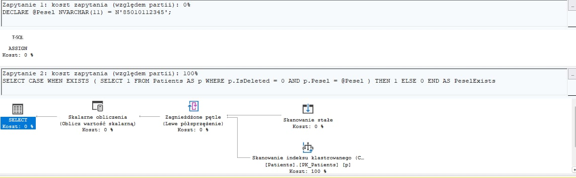
Pesel po
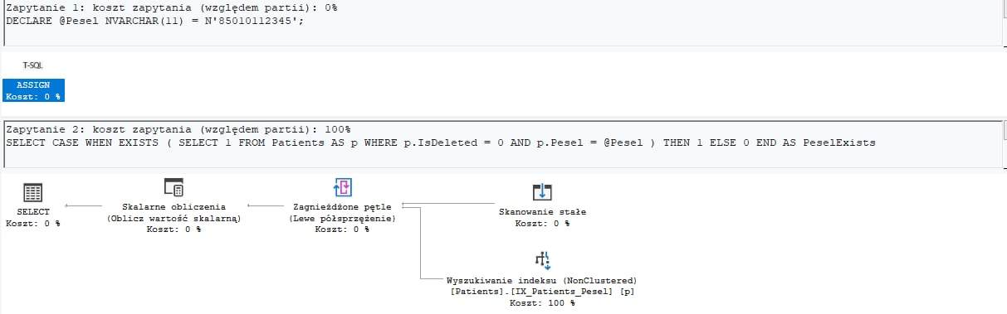

Lista przed
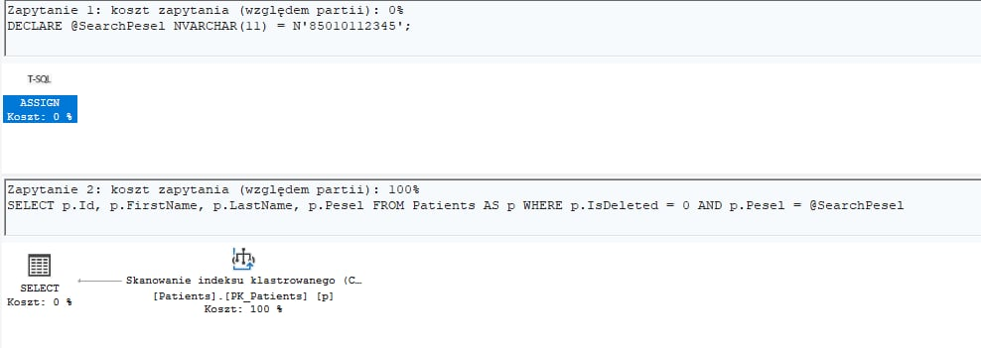
Lista po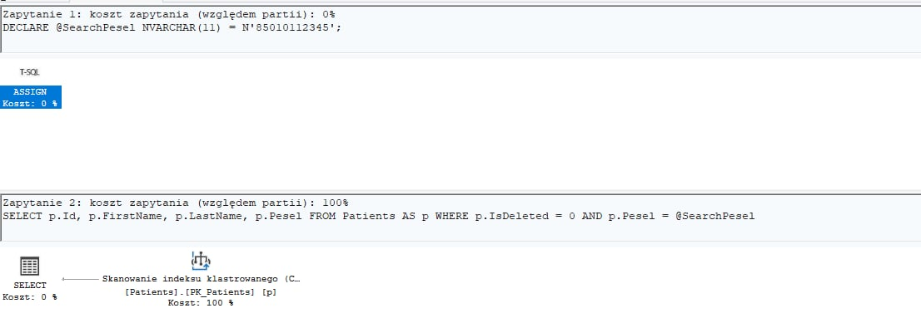

Lekarz przed
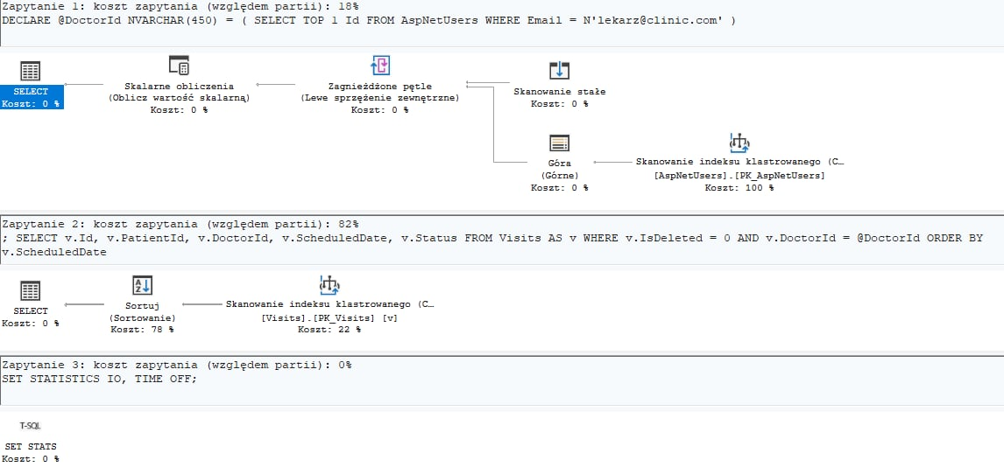
Lekarz po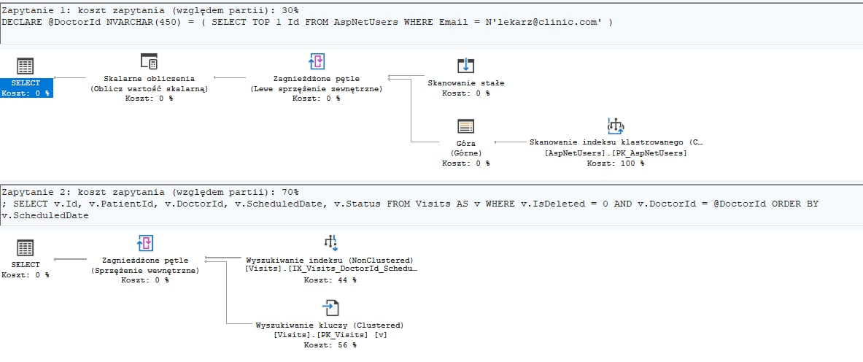

Podsumowanie:
Plan zmienił się ze Scan na Seek
Jednakże przy liście SQL woli wybrać skanowanie, ponieważ optymalizator uznaje to za tańsze kosztowo, przy większej ilości najprawdopodobniej wybrało by wyszukiwanie

